～精神保健当番弁護士制度発足25周年記念 公開シンポジウム～
『オープンダイアローグが日本の精神科医療にもたらすもの』
～地域精神科医療の推進に向けて～
主 催 福 岡 県 弁 護 士 会 ／ 共 催 九州弁護士会連合会

日 時 ２０１８年２月２４日（土）午後１時００分～午後５時３０分
場 所 福岡ビル（福岡県福岡市中央区天神1丁目11番17号）
※事前申込不要・参加費無料
政府は２００４年の「精神保健医療福祉の改革ビジョン」において「入院医療中心から地域生活中心へ」という基本方針を示し，当時，約7万人いるといわれた「受入条件が整えば退院可能な者」を10年後の解消を図るとしました。それから10年以上が経過しましたが，そのような目標達成には程遠い状況と言わざる得ません。
本シンポでは、そのような現状を踏まえた上で、「入院医療中心から地域生活中心へ」には何が必要かについて、各関係者において議論をしたいと思います。
基調講演として、「入院医療中心から地域生活中心へ」という視点から，フィンランド西ラップランド地方で実践され，近時，注目されている「オープンダイアローグ」について，オープンダイアローグネットワークジャパン（ODNJP）の西村秋生医師及び矢原隆行教授をお招きし、「オープンダイアローグが日本の精神科医療にもたらすもの」というテーマでお話しいただく予定です。
その後のパネルディスカッションでは、オープンダイアローグについてご講演頂く西村医師及び矢原教授のほか、福岡県精神保健福祉センター所長、当事者の方、福岡県弁護士会精神保健委員会所属の弁護士で、「地域生活中心」を阻害する現状と問題点、それを克服するための方策等につき、議論を深めたいと思います。
多くの皆様のご参加をお願いいたします。
なお，手話通訳，資料のテキストデータ提供，車いす席の設置その他，障がいのある方で合理的配慮を必要とされる場合は，２０１８年（平成３０年）２月９日までに御連絡下さい。
【お問い合わせ先】 福岡県弁護士会 電話：０９２－７４１－６４１６
プログラム概要
- 13:00～ 開会挨拶
- 13:05～ 基調講演 西村秋生さん（医師：だるまさんクリニック）
矢原隆行さん（教授：熊本大学大学院社会文化科学研究科）
「オープンダイアローグが日本の精神科医療にもたらすもの」（仮題）
- 14:40～ 精神保健当番弁護士25周年の歩みと課題（福岡県弁護士会，九州弁護士会連合会）
- 14:55～ パネルディスカッション
テーマ「地域精神科医療の推進に向けて」
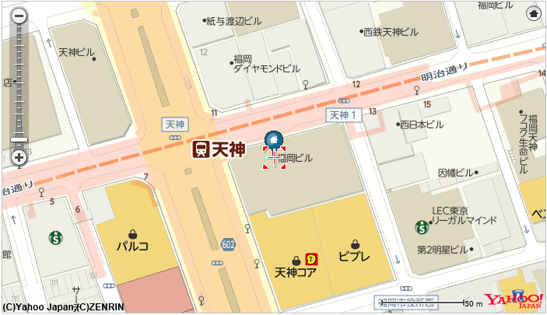
パネリスト／西村 秋生 さん（医師：だるまさんクリニック）
矢原 隆行 さん（教授：熊本大学大学院社会文化科学研究科）
楯林 英晴 さん（医師：福岡県精神保健福祉センター所長）
和田 幸之 さん（こころの病の患者会うさぎの会副会長）
森 豊 さん（福岡県弁護士会弁護士）
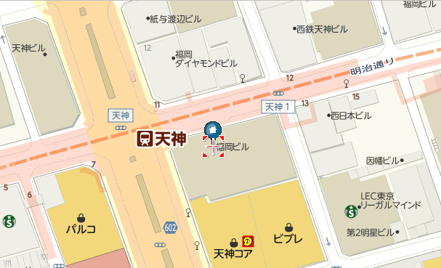
コーディネーター／八尋 光秀 さん（福岡県弁護士会弁護士）

会 場 案 内

★市内バス ： 西鉄天神最寄りの各停留所から徒歩10分圏内
★高速バス： 天神バスセンターから徒歩で約５分
★地下鉄 ： 天神駅下車、徒歩約３分
★西鉄電車 ： 福岡（天神）駅下車、徒歩約３分
★タクシー ： 博多駅から約１０分

★車の場合 ： 平面駐車場あり（ただし，先着順）
事前質問票

基調講演「オープンダイアローグが日本の精神科医療にもたらすもの」について，ご質問がある場合には，下記欄に質問事項をご記載の上で本書面を平成３０年２月１６日までにFAX（０９２－７１５－３２０７）をご送付下さい。なお，ご講演頂く西村さん及び矢原さんに可能な限り講演内容に盛り込んで頂くようお願いしますが，ご講演の内容，時間等の事情からご質問事項を講演内容に盛り込めない場合がありますので，予めご了承ください。
質問事項

福岡県弁護士会精神保健委員会 宛 FAX（０９２－７１５－３２０７）
下記にご記載頂いた内容は質問事項の内容確認等が必要な場合に利用させて頂きます。
お名前：
ご連絡先：

